- 进入华北电力大学办事服务大厅
方法一（用校园网登录）
- 点击http://ids.ncepu.edu.cn/authserver/login?service=https%3A%2F%2Fmy.ncepu.edu.cn%2Flogin.portal
或者搜索 my.ncepu.edu.cn
（推荐使用谷歌浏览器和360浏览器）


- 输入学号和密码（初始密码为身份证号后六位），点击登录
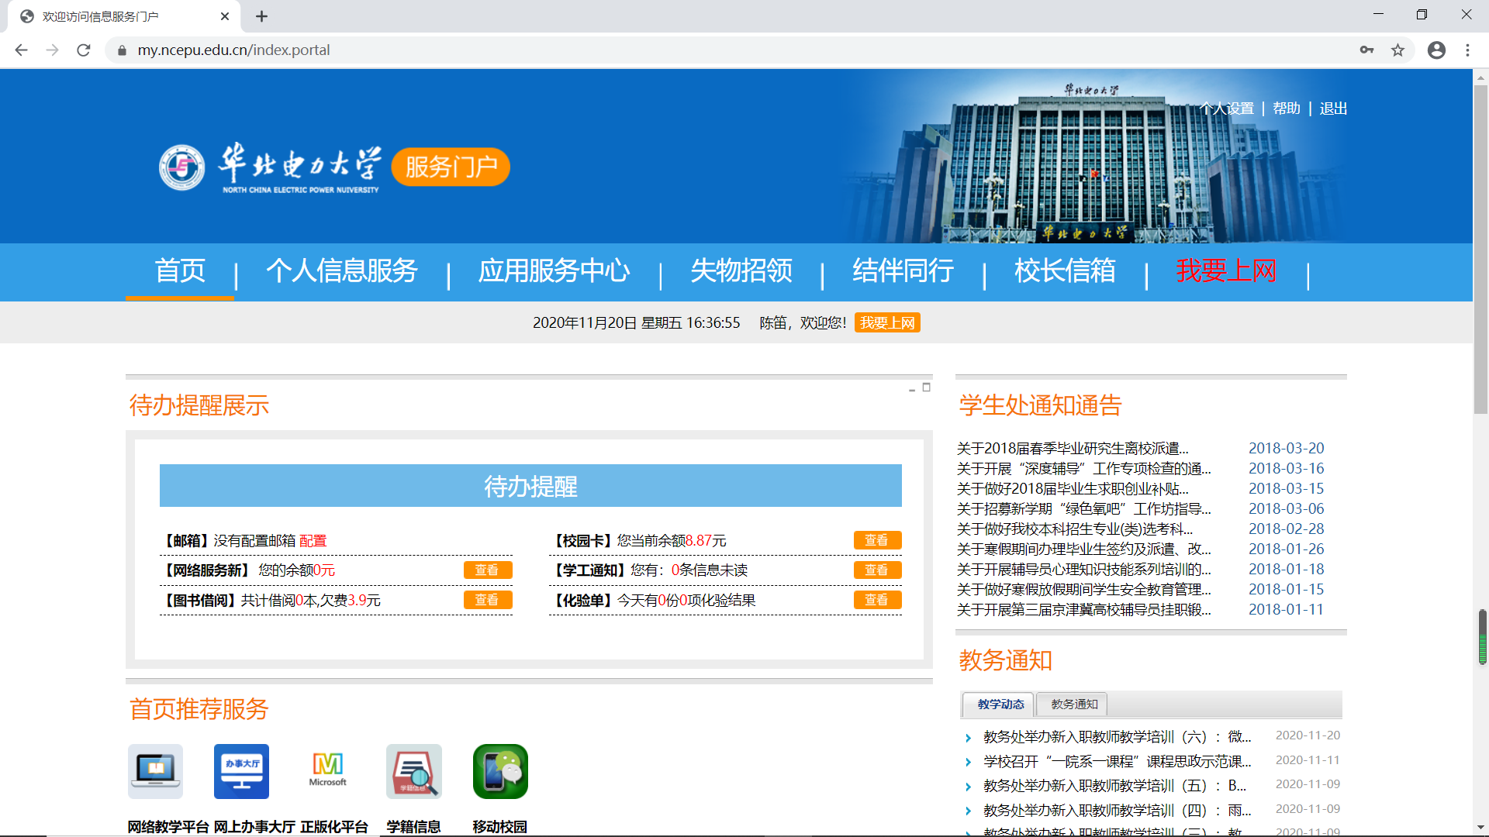

- 下滑页面到底部，点击学工系统（新）进入
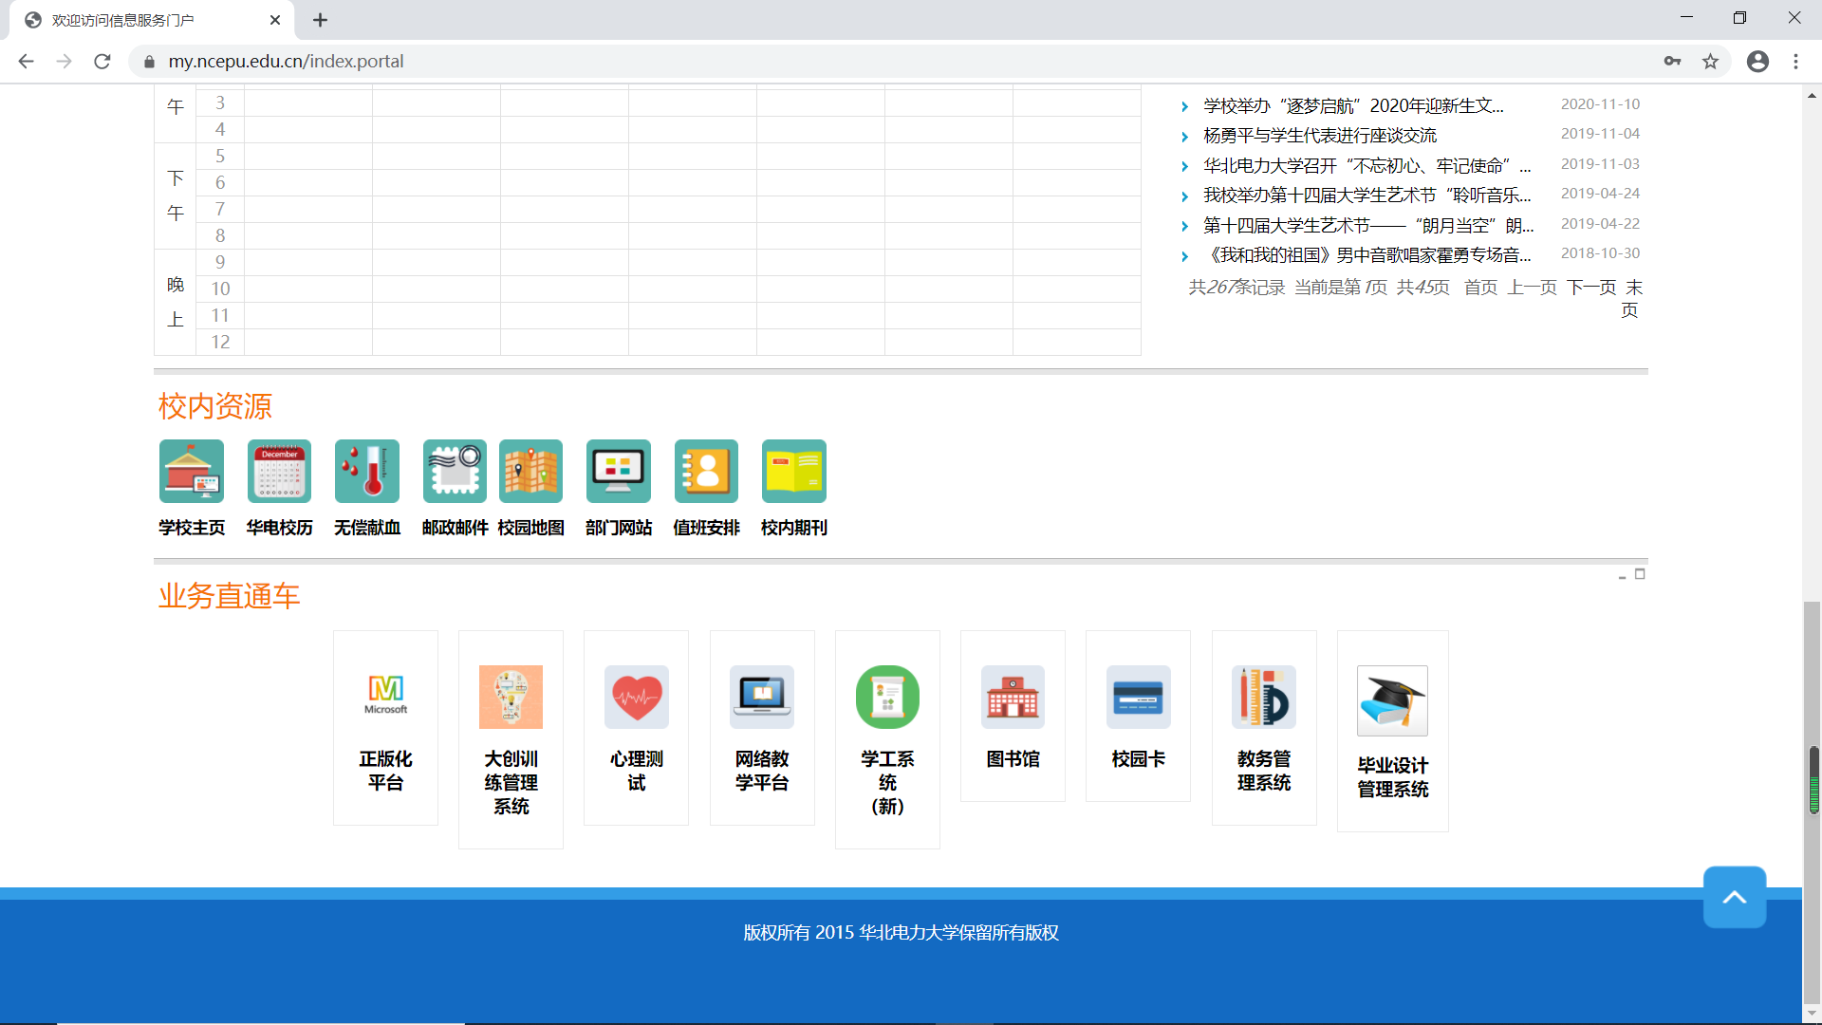

进入页面
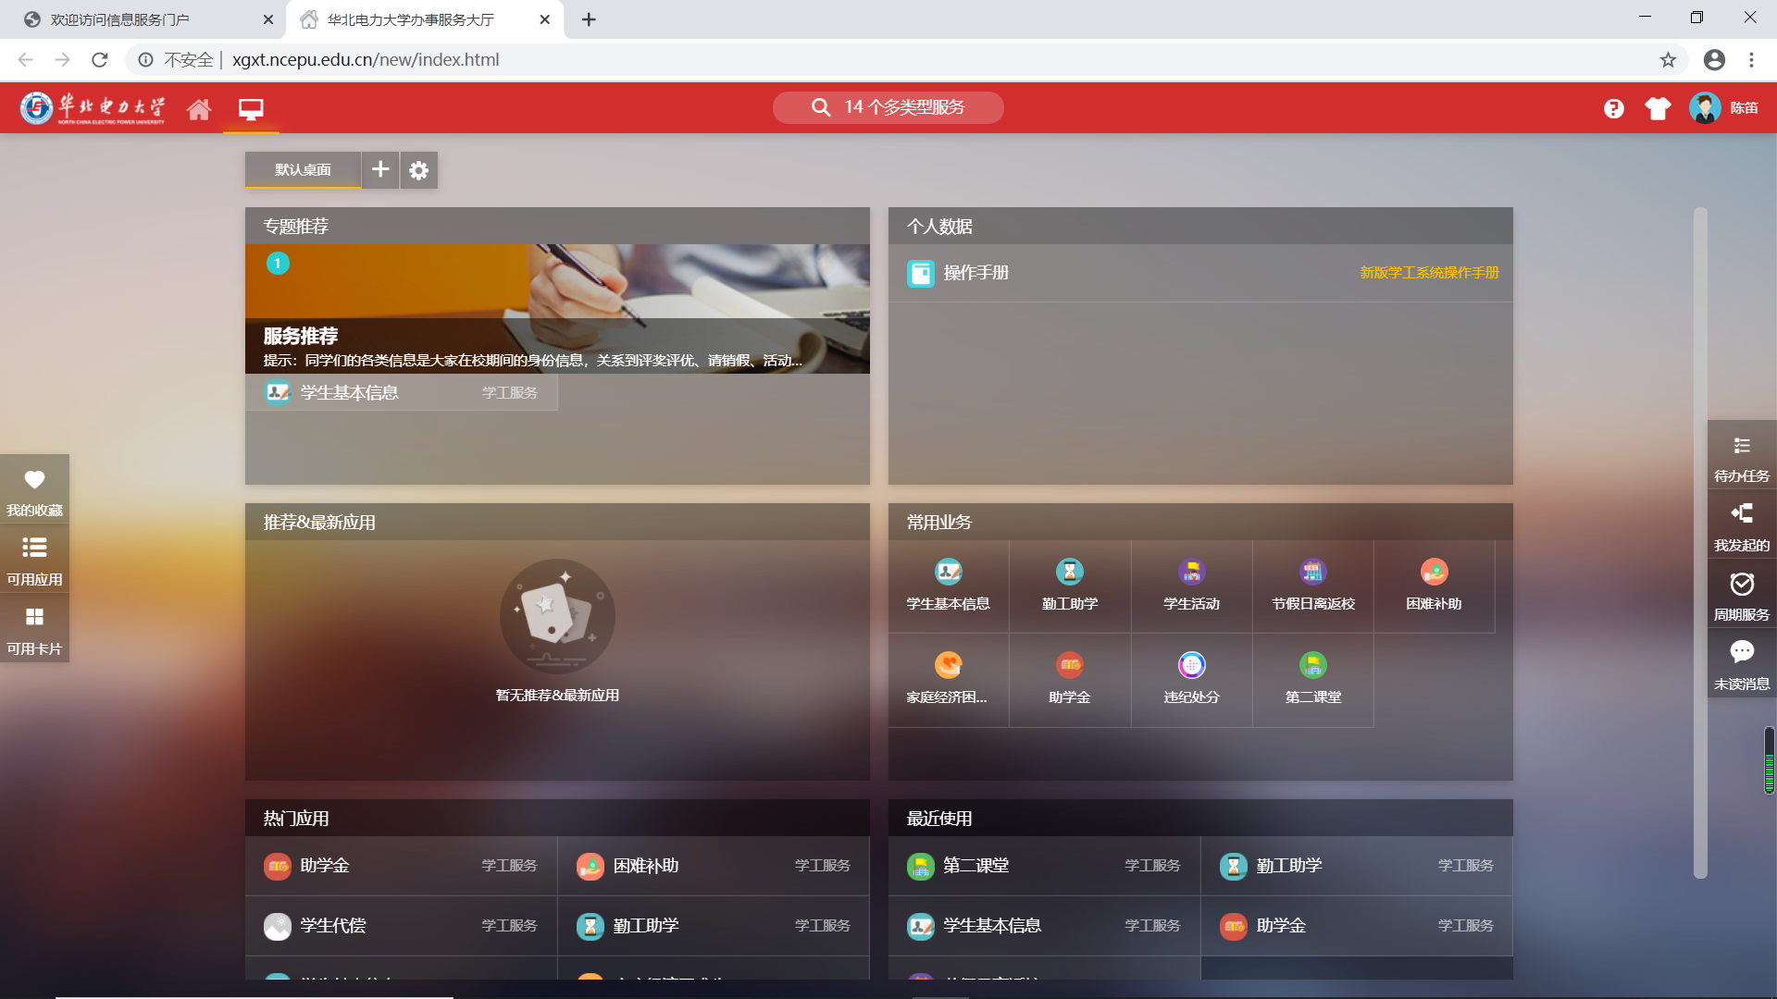

方法二（VPN登录）
  - 点击https://webvpn.ncepu.edu.cn/users/sign_in 或者搜索 华电内网
登录校园内网,进入页面。

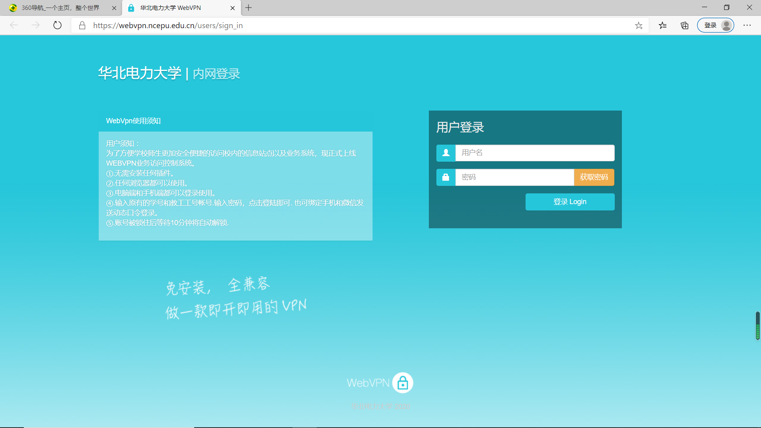

  - 点击学工系统
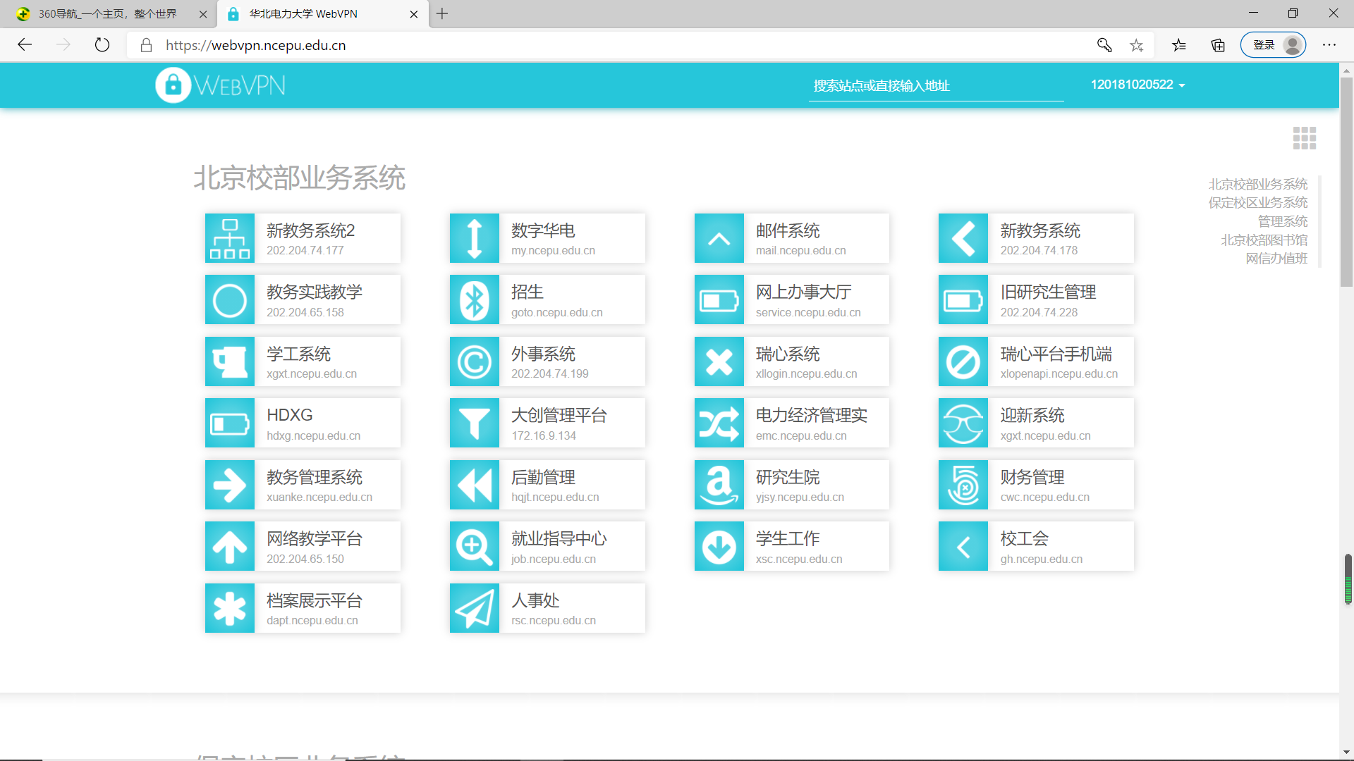

  - 后续操作同方法一
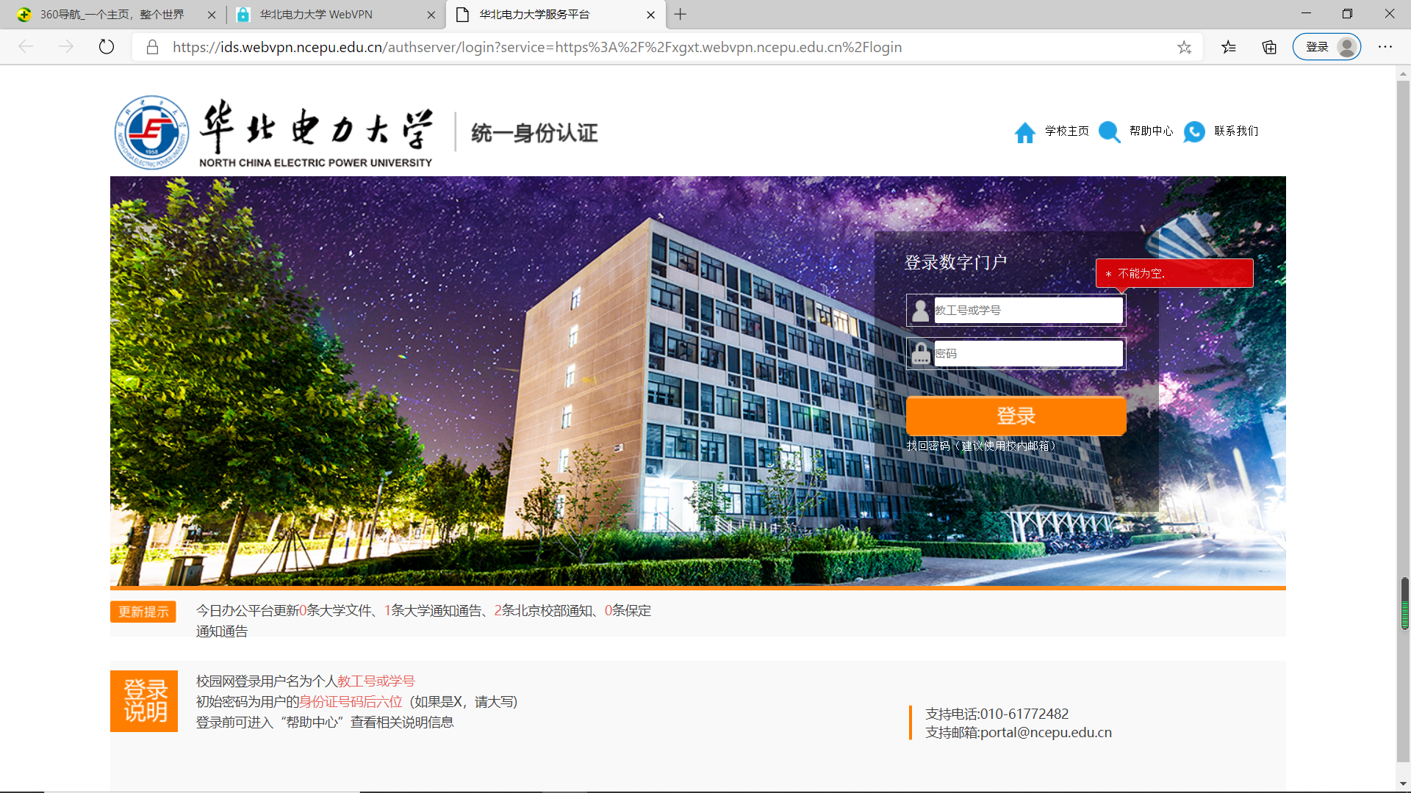

二、进入第二课堂
- 点击可用应用中的第二课堂
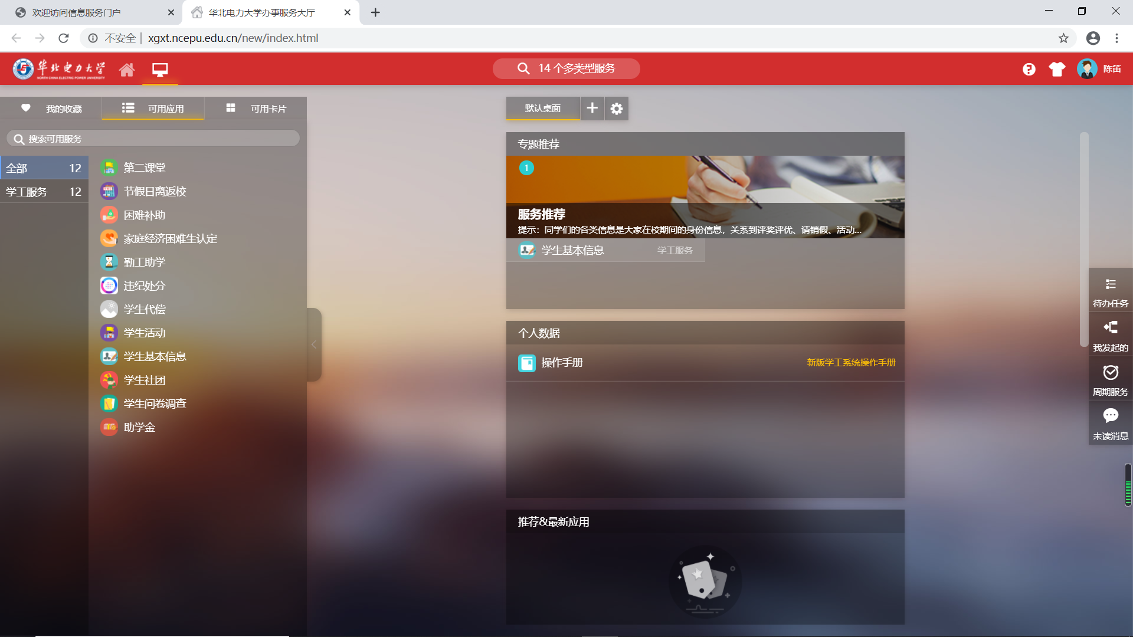
点击进入服务
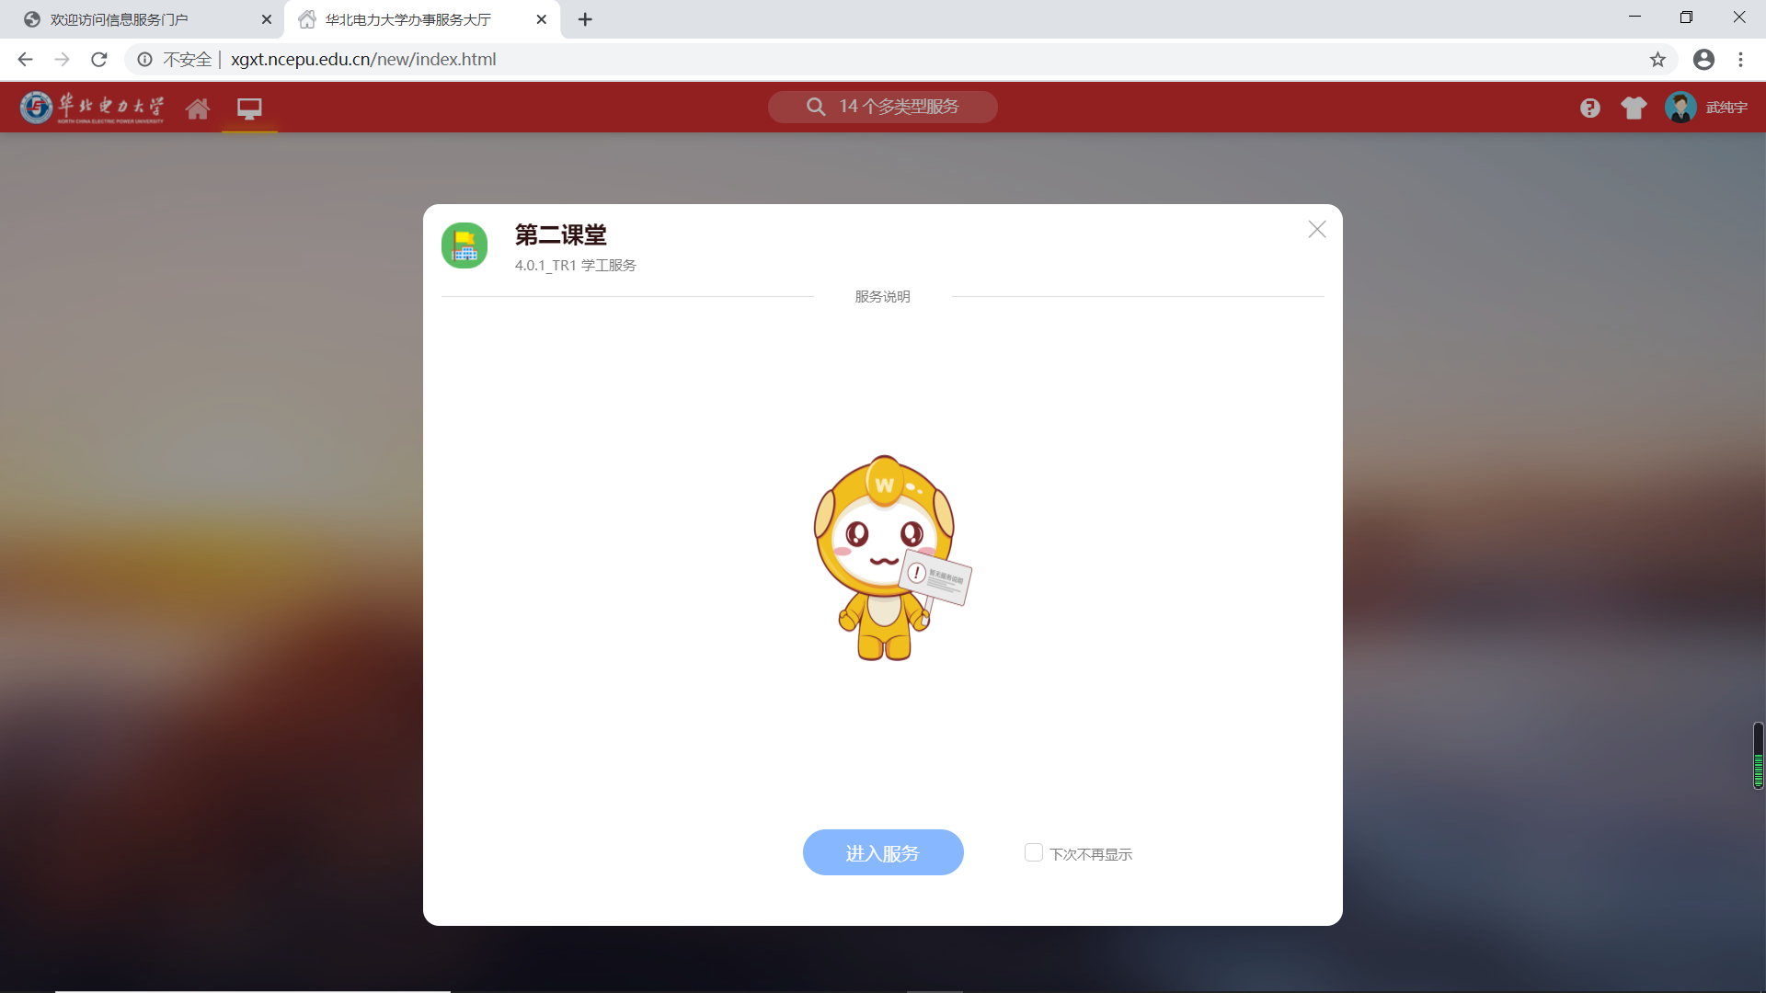

三、项目申报
- 点击申报
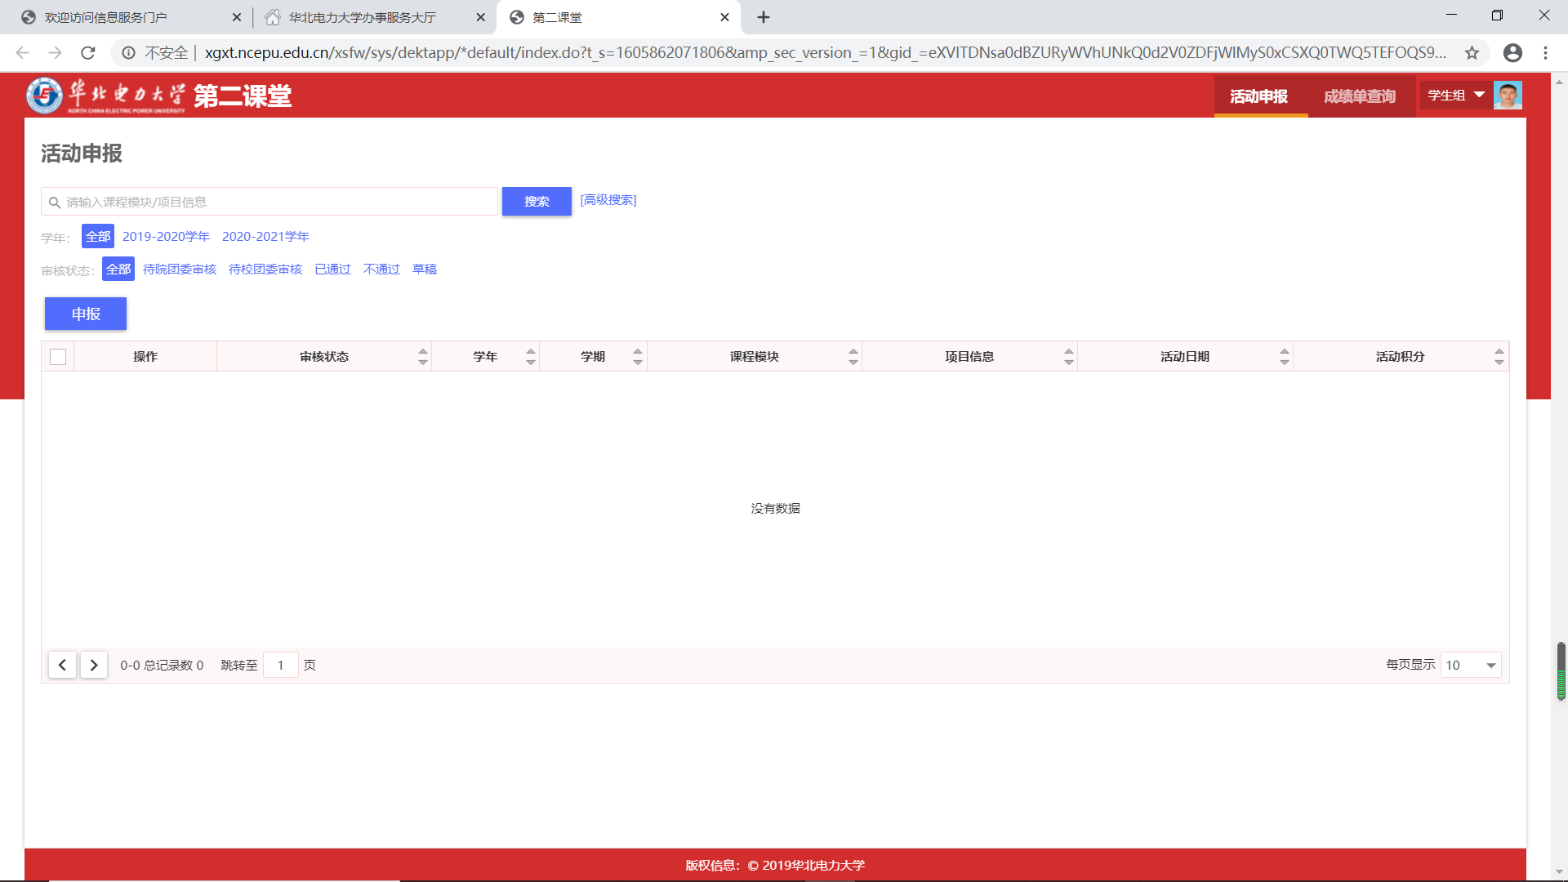
- 按照要求填写申报内容，进行申报。
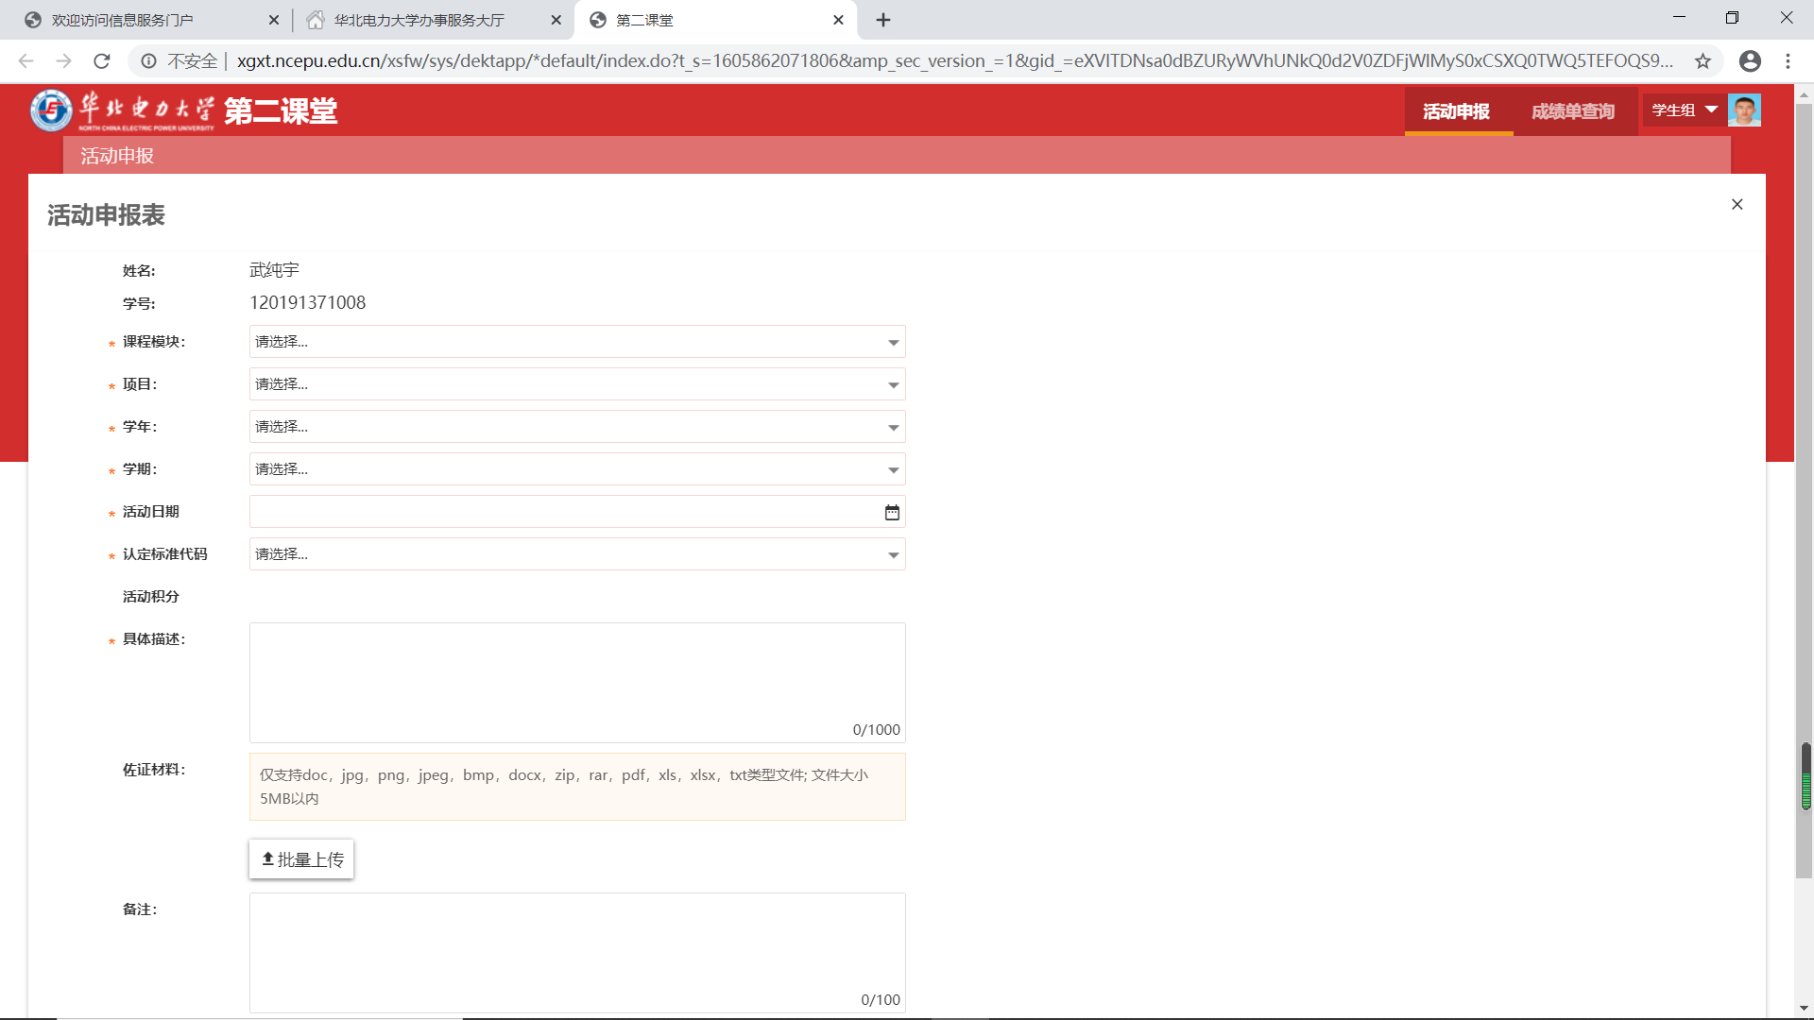

注意：进行个人申报之后，在申报通过之前都需要关注申报状态。当认证材料或者信息填写出现问题时，经院校审核退回或不通过后，需要自行修改后再次提交或再次重新申报。

